ANALISIS KINERJA BONGKAR MUAT BARANG
DALAM UPAYA MENINGKATKAN ARUS TERMINAL
PETI KEMAS PALARAN DI KOTA SAMARINDA

Dio Aulia Fauzan ¹⁾
Rosa Agustaniah ²⁾
Tukimun ³⁾

JURUSAN TEKNIK SIPIL
FAKULTAS TEKNIK
UNIVERSITAS 17 AGUSTUS 1945 SAMARINDA
SAMARINDA
2017

ABSTRACT
Palaran container terminal is located in Kelurahan Bukuan Sub District Palaran Kota Samarinda East Kalimantan. Working on PT Pembangunan Perumahan (Persero) Tbk since June 2008, the container port worth Rp 261 billion was completed in May 2010. After undergoing the test, the terminal or container port was officially declared operational in September 2010. To manage it, PT Samudera Indonesia Tbk To its new subsidiary, PT Pelabuhan Samudera Palaran.
As the Jakarta Municipal container terminal in PT PP, the Palaran container terminal is also a new one hundred percent port, starting from scratch. Not the result of upgrading the old port. Featuring a 270 meter dock, this new container terminal is equipped with a 70,200 square meter piling-up field, and has two cranes for container loading and unloading. Located in Bukuan Village, Palaran Subdistrict, this new container terminal is just 5 kilometers to the east of Samarinda Port. From the office of the Governor of East Kalimantan located on the edge of Mahakam, in downtown Samarinda, the distance is only about 9 kilometers.
With such large volume growth, the current port capacity will not be sufficient, so a new port with a larger capacity is needed. The realization of this project begins with the tender process of development and operation of the terminal with the scheme
BOT (Built, Operate & Transfer) for 50 years organized by Pelindo IV and Samarinda City Government, which was won by PT Samudera Indonesia, Tbk. Furthermore, Special Purpose Company (SPC) was established, PT Palabuhan Samaran Ocean to build and operate TerminalFairholder Container for 50 years.
From the results of performance analysis shows that the BOR tends to decline throughout the year since 2001. The lowest BOR achieved in 2016 amounted to 32.2%. The highest BOR was achieved in 2013 of 35.7%. Both the lowest and highest BOR are still below the value provided by UNCTAD, which is 50%. Compared to container crane capacity of 1,468,900 TEUs / year, and RTE capacity of 1,113,900 TEUs / year, the prediction rate is still very far.

Keywords : Container Terminal Palaran, BOR, BTP, RTG, container crane,
wide dock, ship flow

¹⁾ Karya siswa, Jurusan Teknik Sipil, Fakultas Teknik, Universitas 17 Agustus 1945 Samarinda.
²⁾ Dosen, Jurusan Teknik Sipil, Fakultas Teknik, Universitas 17 Agustus 1945 Samarinda.
³⁾ Dosen, Jurusan Teknik Sipil, Fakultas Teknik, Universitas 17 Agustus 1945 Samarinda.

PENGANTAR
Indonesia merupakan Negara kepulauan yang terbesar di dunia, dengan demikian transportasi laut memegang peranan yang sangat penting bagi transportasi nasional maupun pertumbuhan ekonomi nasional yang secara otomatis akan dapat meningkatkan perolehan devisa Negara. Pelabuhan harus mampu menjamin kelancaran aktivitas logistik dan kontribusi arus material, produk dan informasi di dalam rantai suplai yang efektif dan efisien.
Pelabuhan dalam aktivitasnya mempunyai peran penting dan strategis untuk pertumbuhan industri dan perdaganggan serta merupakan segmen usaha yang dapat memberikan kontribusi bagi pembangunan nasional. Hal ini membawa konsekuensi terhadap pengelolaan segmen usaha pelabuhan tersebut agar pengoperasiannya dapat dilakukan secara efektif, efisien dan profesional sehingga pelayanan di pelabuhan menjadi lancar, aman, dan cepat. Barang yang diangkut dari kapal akan dibongkar dan dipindahkan kemoda lain seperti moda darat, yaitu truk. Sebaliknya, barang yang diangkut dengan truk ke pelabuhan bongkar akan dimuat lagi ke atas kapal.
Seiring berkembangnya ekonomi dan naiknya tingkat kemakmuran penduduk akan mengakibatkan bertambahnya tingkat perjalanan. Lalu lintas angkutan barang perlu mendapatkan perhatian dan penanganan khusus karena dapat menimbulkan berbagai masalah transportasi perkotaan. Beberapa masalah tersebut adalah keselamatan jalan, penggunaan ruang jalanyang tidak optimal, kemacetan, kebisingan, dan polusi udara. Sedangkan pertumbuhan ekonomi suatu kawasan kota bergantung kepada kelancaran distribusi komoditas dari dan ke daerah lainnya.
Pengangkutan menjadi bidang yang sangat vital dalam perkembangan perekonomian suatu bangsa, dan menjadi sarana dan suatu penunjang penting dalam maju mundurnya perekonomian Negara. Peran dan fungsi pengangkutan adalah sangat vital dalam dunia perdaganggan karena saran ini merupakan penghubung dari produsen ke konsumen. Vitalnya bidang pengangkutan dalam perkembangan perekonomian Negara indonesia didasari oleh berbagai faktor seperti. Kenyataan ini dapat dilihat pada lalu lintas perdaganggan, pengangkutan menjadi suatu sarana yang tidak dapat dipisahkan. Hal inilah yang membuat bahwa pengangkutan menjadi sangat vital dalam perkembangan perekonomian suatu bangsa.
Sistem transportasi suatu wilayah merupakan suatu sistem yang terdiri dari prasarana dan sarana sistem pelayanan yang memungkinkan dan pergerakkan ke seluruh tempat, yang menyebabkan manusia dan barang bergerak dari satu tempat ke tempat lainnya.

CARA PENELITIAN DAN PEMBAHASAN
Penelitian
Data yang digunakan dalam penelitian ini adalah data primer dan data sekunder. Data primer diperoleh dari pengamatan langsung di lapangan TPK Palaran seperti survey lapangan, jenis muatan dalam petikemas, sistem dan produktifitas alat penangganan peti kemas. Data sekunder diperoleh dari PT. Pelabuhan Samudera Palaran terkait dengan terminal peti kemas seperti data fisik pelabuhan dan data arus baik arus kapal dan peti kemas. Data terminal peti kemas palaran data fasilitas dan pelayanan arus TPK Palaran yang diberikan oleh PT. Pelabuhan Samudera Palaran adalah panjang dermaga 270 m, jumlah dermaga/tambatan sebanyak 2, luas lapangan penumpukan 7,7 Ha dengan kapasitas 300.000 Teus, banyak tumpukan container 5 dan produktifitas kerja pelabuhan peti kemas yaitu 355 hari/tahun dengan jam operasional kerja per hari adalah 24 jam. Peralatan yang ditinjau di TPK Palaran adalah container crane sebanyak 2 unit dengan panjang masing-masing 152 meter dan Rubber Tyred Gantrysebanyak 5 unit dengan panjang masing-masing 255 meter. Dengan waktu kerja adalah 8520 jam/tahun. Waktu sandar kapal di pelabuhan menjadi hanya 1-2 hari dari sebelumnya 3-5 hari dan dwelling time rata-rata menjadi 4,6 hari. Kecepatan pelayanan masing-masing peralatan adalah 24 box/jam dan 6 box/jam. Panjang kapal 109 m. Data arus kapal dan peti kemas diberikan berikut :

Tabel 4.1. Data Arus Kapal dan Arus Peti Kemas TPK Palaran

Sumber : PT. Pelabuhan Samudera Palaran

Data tabel diatas diperoleh nilai arus kapal dan arus peti kemas palaran bahwa, menunjukan arus pertahun mengalami peningkatan signifikan terbukti dari 2012 sampai 2016.

Tabel 4.2. Hasil Arus Kapal dan Arus Peti Kemas Per Tahun
Sumber: PT. Pelabuhan Samudera Palaran

Grafik dari nilai Arus Kapal TPKP dan Arus Peti Kemas ditunjukan dalam gambar 4.1.dan 4.2. dibawah ini.

Gambar4.1. Grafik Arus Kapal TPKP

Gambar4.2. Grafik Arus Peti Kemas TPKP

1. Berth Occupancy Ratio (BOR)
Perhitungan dilakukan dengan menggunakan rumus persamaan (1). Hasil analisis dapat dilihat perhitungan dapat pada tabel 4.3. sampai 4.7.

BOR = Vs x St X 100% ........................................................... (1)
Waktu Efektif x n
BOR = tingkat pemakaian dermaga
Vs = 663 kunjungan arus kapal rata-rata (unit/tahun),
St = 24 waktu pelayanan pelabuhan (Jam/hari),
Waktu efektif= 8520 waktu efektif pelayanan pelabuhan per tahun (jam/tahun),
n = 2 jumlah dermaga/tambatan.

BOR = 663 x 24 x 100% = 93.4% 2012
8520 x 2

Tabel 4.3. Hasil Perhitungan Tingkat Pemakaian Dermaga (BOR) Tahun 2012

Sumber : Hasil Analisis, 2017

Data tabel diatas nilai BOR 93.4% tahun 2012, bahwa nilai tersebut diatas rata-rata syarat yang diberikan oleh (port development A Handbook for Planners in Developing Countries, (UNCTAD), yaitu maksimum BOR = 50%.

Tabel 4.4. Hasil Perhitungan Tingkat Pemakaian Dermaga (BOR) Tahun 2013

Sumber : Hasil Analisis, 2017

Data tabel diatas nilai BOR 95.1% tahun 2012, bahwa nilai tersebut diatas rata-rata syarat yang diberikan oleh (port development A Handbook for Planners in Developing Countries, (UNCTAD), yaitu maksimum BOR = 50%.

Tabel 4.5. Hasil Perhitungan Tingkat Pemakaian Dermaga (BOR) Tahun 2014

Sumber : Hasil Analisis, 2017

Data tabel diatas nilai BOR 100.1% tahun 2012, bahwa nilai tersebut diatas rata-rata syarat yang diberikan oleh (port development A Handbook for Planners in Developing Countries, (UNCTAD), yaitu maksimum BOR = 50%.

Tabel 4.6. Hasil Perhitungan Tingkat Pemakaian Dermaga (BOR) Tahun 2015

Sumber : Hasil Analisis, 2017

Data tabel diatas nilai BOR 104.6% tahun 2012, bahwa nilai tersebut diatas rata-rata syarat yang diberikan oleh (port development A Handbook for Planners in Developing Countries, (UNCTAD), yaitu maksimum BOR = 50%.

Tabel 4.7. Hasil Perhitungan Tingkat Pemakaian Dermaga (BOR) Tahun 2016

Sumber : Hasil Analisis, 2017

Data tabel diatas nilai BOR 107.9% tahun 2012, bahwa nilai tersebut diatas rata-rata syarat yang diberikan oleh (port development A Handbook for Planners in Developing Countries, (UNCTAD), yaitu maksimum BOR = 50%.

Berdasarkan hasil perhitungan, maka diperoleh nilai BOR (Berth Occupancy Ratio) terpasang selama periode antara tahun 2012 sampai dengan tahun 2016 seperti tersaji di dalamTabel 4.8. dibawah ini.

Tabel 4.8. Nilai Berth Occupancy Ratio (BOR) TPKP Per Tahun
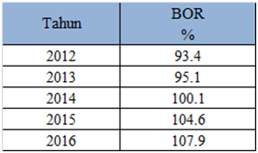
Sumber: Hasil Analisis, 2017

Grafik dari nilai BOR TPKP ditunjukan dalam gambar 4.3. dibawah ini.

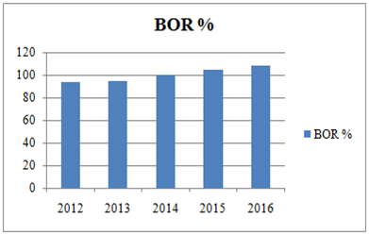
Gambar 4.3. Grafik BOR TPKP

2. Berth Throughput (BTP)
Perhitungan dilakukan dengan menggunakan rumus persamaan (2). Hasil perhitungan dapat dilihat dalam tabel 4.9. sampai 4.13.

BTP = ∑TEUs x BOR% ...................................................................... (2)
Lp x n
BTP = Berth Thourghput (TEUs/tahun),
∑TEUs = 175780 jumlah peti kemas (TEUs/tahun),
BOR % = 93,4jumlah tingkat pemakaian dermaga per tahun(%),
Lp = 270 panjang dermaga (berth),
n= 2 jumlah dermaga/tambatan

BTP = 175780 x 93,4 = 28808 TEUs/tahun 2012
270 x 2
Tabel 4.9. Hasil Perhitungan Berth Troughput (BTP) dan Kapasitas Dermaga Tahun 2012

Sumber : Hasil Analisis, 2017

Data tabel diatas diperoleh nilai BTP = 30403.4 TEUs/tahun dan Kapasitas Dermaga = 820892.6 TEUs/tahun.

Tabel 4.10. Hasil Perhitungan Berth Troughput (BTP) dan Kapasitas Dermaga Tahun 2013

Sumber : Hasil Analisis, 2017

Data tabel diatas diperoleh nilai BTP = 32400.0 TEUs/tahun dan Kapasitas Dermaga = 874801.1 TEUs/tahun.

Tabel 4.11. Hasil Perhitungan Berth Troughput (BTP) dan Kapasitas Dermaga Tahun 2014

Sumber : Hasil Analisis, 2017

Data tabel diatas diperoleh nilai BTP = 35317.3 TEUs/tahun dan Kapasitas Dermaga = 953567.6 TEUs/tahun.

Tabel 4.12. Hasil Perhitungan Berth Troughput (BTP) dan Kapasitas Dermaga Tahun 2015

Sumber : Hasil Analisis, 2017

Data tabel diatas diperoleh nilai BTP = 43487.3 TEUs/tahun dan Kapasitas Dermaga = 1174155.9 TEUs/tahun.

Tabel 4.13. Hasil Perhitungan Berth Troughput (BTP) dan Kapasitas Dermaga Tahun 2016

Sumber : Hasil Analisis, 2017

Data tabel diatas diperoleh nilai BTP = 48454.1 TEUs/tahun dan Kapasitas Dermaga = 1308260.5 TEUs/tahun.

Berdasarkan hasil perhitungan, maka diperoleh nilai BTP (Berth Troughput) jumlah TEUs (PetiKemas) yang ditangani pada satu dermaga dalam periode per tahun.Selama periode antara tahun 2012 sampai 2016 adalah seperti tersaji di Tabel 4.14.berikut ini.

Tabel4.14. Nilai Berth Troughput (BTP) per tahun
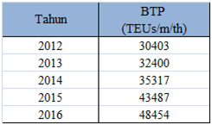
Sumber: HasilAnalisis, 2017

Grafik dari nilai (BTP) ditunjukan dalam gambar 4.4.dibawah ini.

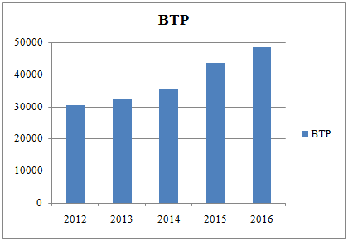
Gambar4.4. Grafik Berth Troughput (BTP) per tahun

Berdasarkan hasil perhitungan, diketahui bahwa kapasitas dermaga terminal peti kemas palaran tahun 2012 sampai 2016 adalah seperti tersaji di tabel 4.15. dibawah ini.

Tabel 4.15. Nilai Kapasitas Dermaga per tahun
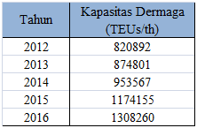
Sumber: HasilAnalisis, 2017

Grafik dari nilai kapasitas dermaga ditunjukan dalam gambar 4.5.dibawah ini.

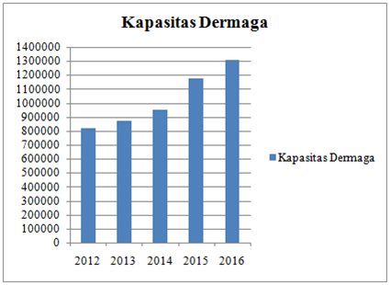
Gambar 4.5. Grafik Kapasitas Dermaga per tahun

3. Analisis menggunakan Metode Regresi Linear dengan Microsoft Excel
Metode regresi ini dianalisis dengan mengunakan data arus kapal dan arus peti kemas. Dari hasil perhitungan dilakukan proyeksi arus kapal dan arus peti kemas untuk memprediksi meningkatnya arus-arus tersebut. Dari data 2012 sampai 2016 diambil jumlah dari arus kapal dan arus peti kemas yang ditunjukan pada tabel 4.16. dibawah ini.

Tabel 4.16. Proyeksi Arus Kapal dan Arus Peti Kemas TPKP
2012 Sampai 2016
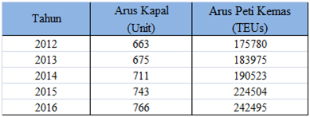
Sumber: PT. Pelabuhan Samudera Palaran

Dari data diatas tersebut dilakukan proyeksi untuk mengetahui peningkatan dari arus kapal dan arus peti kemas dengan menggunakan microsoft excel sehingga dapat grafik regresi linear yang dapat dilihat pada gambar (4.6.) dan gambar (4.7.)

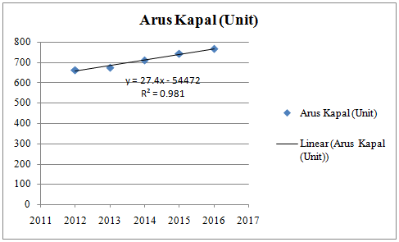
Gambar 4.6. Grafik Regresi Linear Arus Kapal

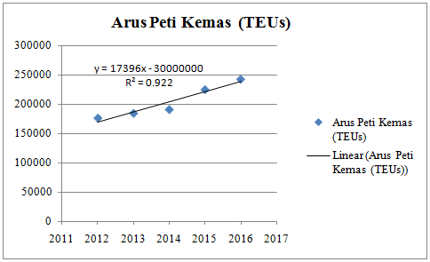
Gambar4.7. Grafik Regresi Linear Arus Peti Kemas

Dari grafik regresi linear arus kapal dan arus peti kemas di dapat persamaan fungsi linear yang digunakan untuk memprediksi arus kapal dan arus peti kemas pada tahun-tahun yang akan datang. untuk persamaan arus kapal y = 27.4 x - 54472 dan untuk persamaan arus peti kemas y = 17396 x - 30000000. Dari fungsi persamaan linear diatas didapat hasil proyeksi yang ditunjukan pada Hasil analisa prediksi arus kapal dan arus peti kemas tabel 4.17. dibawah ini.

Tabel 4.17. Proyeksi Arus Kapal dan Arus Peti Kemas
Pada Tahun 2017, 2026 dan 2031
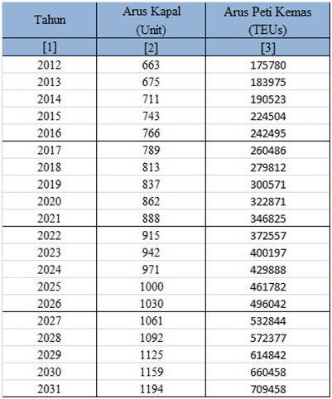
Sumber: Hasil Analisis, 2017

Grafik dari nilai prediksi arus kapal dan nilai prediksi arus peti kemas ditunjukan dalam gambar 4.8 dan 4.9 di bawah ini.

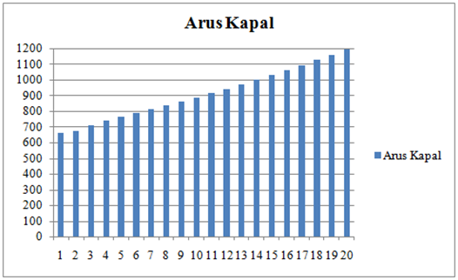
Gambar 4.8. Grafik Prediksi Arus Kapal

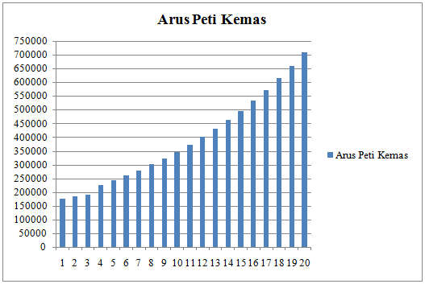
Gambar 4.9. Grafik Prediksi Arus Peti Kemas

4.2. Pembahasan
Hasil analisis kinerja menunjukkan bahwa BOR cenderung mengalami penurunan sepanjang tahun sejak tahun 2012. BOR terendah dicapai pada tahun 2012 sebesar 93,4%. BOR tertinggi dicapai pada tahun 2016 sebesar 107,9%. Baik BOR terendah maupun tertinggi itu masih berada di bawah nilai yang diberikan oleh UNCTAD, yaitu 50%. Lebih tingginya nilai BOR TPKP jika dibandingkan dengan nilai yang disarankan oleh UNCTAD bisa dilihat sebagai sesuatu yang positif maupun `negatif. Sebagai sesuatu yang positif karena itu artinya jika terjadi kenaikan kunjungan kapal maupun peti kemas, TPKP masih mampu mengimbanginya dengan pelayanan yang seperti biasanya. Kenaikan yang cukup tinggi (> 2 kali lipat) dalam arus kunjungan kapal maupun peti kemas masih akan bisa ditangani dengan baik oleh TPKP. Sebagai sesuatu yang positif karena tingginya nilai BOR menunjukkan masih relatif tingginya tingkat kesibukan bongkar muat di TPKP jika dibandingkan dengan yang seharusnya. Dengan kata lain, bisa dikatakan fasilitas yang ada di terminal peti kemas masih belum dimanfaatkan secara optimal. Tingginya tingkat optimalisasi penggunaan fasilitas terminal peti kemas itu juga bisa dilihat dengan masih rendahnya arus peti kemas jika dibandingkan dengan nilai BTP maupun dengan kapasitas dermaga.

KESIMPULAN DAN SARAN
Dari hasil penelitian yang dilakukan di dapat kesimpulan dan saran sebagai berikut :
- Pada tahun 2012 tingkat pemakaian dermaga sudah tidak dapat menerima semua arus kunjungan kapal dengan nilai BOR 93.4% diatas standar yang rekomendasikan oleh (Port Development A Handbook for Planners in Developing Countries, (UNCTAD), yaitu maksimum BOR = 50%. Karena berdampak pada waktu delay/antrian kapal yang ingin bersandar di pelabuhan.
- Pada tahun 2019 luas lapangan penumpukan yang diprediksi dengan data proyeksi arus peti kemas tidak dapat lagi menyimpan semua peti kemas yang masuk ke TPK palaran dengan luas lapangan penumpukan 7,7 Ha 250.000 Teus/tahun dengan luas yang dibutuhkan 8,0 Ha 300.000 Teus/tahun.
- Kapasitas dermaga TPK palaran masih bisa melayani arus peti kemas yang masuk dimana nilai kapasitas dermaga lebih besar dari jumlah arus peti kemas palaran. Produktifitas peralatan masih mampu menangani arus peti kemas yang masuk sampai tahun 2019, namun waktu yang dibutuhkan peralatan tersebut memakan waktu yang lama untuk bongkar muat peti kemas untuk satu kapal.
- PT. Pelabuhan Samudera Palaran sebagai pemilik pelabuhan sebaiknya mulai untuk melakukan perluasan dan penambahan lapangan peti kemas. selain untuk dapat menampung pertumbuhan arus peti kemas juga dapat merangsang peningkatan produktifitas bongkar muat barang.
- Harus ada peningkatan kompetensi SDM operator alat dan penambahan jumlah alat bongkar muat barang untuk memindahkan peti kemas yang akan masuk ke pelabuhan tersebut.

DAFTAR PUSAKA
Arlius, Farendy. 2014. Ramalan Tingkat Pemakaian Lapangan Penumpukan Petikemas (YOR), Utilitas Container Crane (CC) dan Rubber Tyred Gantry (RTG) di Terminal Peti Kemas Banjarmasin. Skripsi pada program studi transportasi laut jurusan teknik perkapalan fakultas teknologi kelautan Institut Teknologi Sepuluh November.

Diagram.2003. Peningkatan Kinerja Pelabuhan Dalam Perencanaan Pelabuhan.

Dokumen-dokumen Perusahaan, PT PELINDO II cabang Pangkal balam tentang arus kapal dan arus peti kemas.

Fitra, N.B. 2010. Kajian Pengembangan Terminal Peti Kemas Pelabuhan Pontianak. Skripsi pada program studi teknik sipil program sarjana Universitas Atma Jaya Yogyakarta.

Galton, Francis. 1911. macam-macam analisis regresi. Repository USU (2014).

Indah, Nutfah S.2007. Analisa Kinerja dan Efektifitas Bongkar Muat Pada Terminal Peti Kemas (TPK) Koja.

Indonesia Global Trade.2014. Peti kemas, jenis, dan kegunaannya.

Instruksi Presiden Republik Indonesia Nomor 3 Tahun 1991 Tanggal 15 Juli 1991 Tentang Kebijaksanaan Kelancaran Arus Barang Untuk Menunjang Kegiatan Ekonomi.

Keputusan Menteri Perhubungan No. 88 / AL 305 / Phb – 85 Tanggal 11 April 1985 Tentang Perusahaan Bongkar Muat Dari Dan Ke Kapal.

Keputusan Menteri Perhubungan No. KM 13 Tahun 1991 Tentang Pembinaan Pengusahaan Bongkar Muat Dari Dan Ke Kapal.

Keputusan Menteri Perhubungan No. KM 14 Tahun 2002 Tentang Penyelenggaraan Dan Pengusahaan Bongkar Muat Dari Dan Ke kapal.

Muhammad, Abdulkadir.SH., 1984, Hukum Pengangkutan Darat, Laut dan Udara,. Bandung, Citra Aditya Bakti.

Triatmodjo, Bambang. 2009. Perencanaan Pelabuhan. Yogyakarta: Beta Offset

www.tpkpalaran.co.id

